SINDRAPE
SOLUÇÃO INTEGRADA DE ADMINISTRAÇÃO DE PESSOAL

UCS0381 – Manter Registro de Decisão Judicial para Isenção de Tributação de Rubricas

Histórico de Revisões

Data | Versão | Descrição | Autor
10/11/2008 | 1.0 | Elaboração do documento. | Liliane Frez

Índice

1. Pacote/Caso de Uso 4
1.1. Descrição 4
1.2. Requisitos atendidos 4
2. Conceito 4
2.1. Conceitos principais 4
2.2. Conceitos associados 4
3. Diagrama 5
4. Casos de Uso 6
4.1. Incluir Registro de Decisão Judicial para Isenção de Tributação de Rubricas 6
4.1.1. Fluxo Básico 6
4.2. Alterar Registro de Decisão Judicial para Isenção de Tributação de Rubricas 6
4.2.1. Fluxo Básico 6
4.2.2. Fluxo alternativo – Criar nova vigência – Substitui a partir do passo 4.2.1.5 6
4.2.3. Fluxo alternativo – Finalizar vigência 7
4.3. Excluir Registro de Decisão Judicial para Isenção de Tributação de Rubricas 7
4.3.1. Fluxo Básico 7
4.3.2. Fluxo alternativo: única vigência – substitui a partir do passo 4.3.1.4 7
4.4. Listar Registro de Decisão Judicial para Isenção de Tributação de Rubricas 8
4.4.1. Fluxo Básico 8
5. Regras Gerais 8
6. Anexos 8

Pacote/Caso de Uso

Manter Registro de Decisão Judicial para Isenção de Tributação de Rubricas

Descrição

Pacote responsável por agrupar os casos de uso de manutenção de registros de decisão judicial para isenção de tributação de Rubricas.

Requisitos atendidos

R1 – 2.3.1 Manter alíquotas para tributação do IPESC
R2 – 2.3.2 Manter alíquotas para tributação do INSS
R3 – 2.3.3 Manter alíquotas para tributação do IRRF

Conceito

Conceitos principais
Não se aplica.

Conceitos associados
Não se aplica.

Diagrama

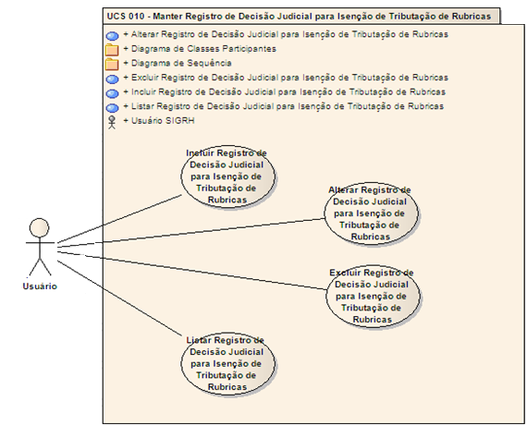

Casos de Uso

Incluir Registro de Decisão Judicial para Isenção de Tributação de Rubricas

Fluxo Básico

O ator solicita a funcionalidade de manutenção de registro de decisão judicial para isenção de tributação de rubricas;

O ator solicita a funcionalidade para incluir registro;

O sistema apresenta os dados de “Informações Principais”;

O ator informa a Matrícula;

O sistema valida a regra (RGN2.1.13.1);

O ator informa a Rubrica;

O sistema valida a regra (RGN2.2.7.1);

O ator informa os demais dados necessários;

O ator submete a opção de incluir;

O sistema valida as regras definidas (RGN2.2.6.1(Tipos 1 ou 5), RGN2.2.2.2, RGN2.1.13.2, RGN2.1.14.1, RGN2.1.19.1);

O sistema processa a operação e exibe a mensagem MSG0050 ("Inclusão efetuada com sucesso!").

Alterar Registro de Decisão Judicial para Isenção de Tributação de Rubricas

Fluxo Básico

O ator solicita a funcionalidade “Listar Registro de Decisão Judicial para Isenção de Tributação de Rubricas”;

O ator seleciona uma vigência e solicita a funcionalidade para alterar “Informações principais”;

O sistema exibe os dados cadastrados para a vigência selecionada;

O ator altera os dados que deseja;

O ator seleciona a opção “Retificar última vigência”;

O ator submete a opção de alterar;

O sistema valida as regras definidas (RGN2.1.14.1, RGN2.1.1.1, RGN2.1.12.8, RGN2.1.1.2);

O sistema processa a regra RGN2.1.4.1 e exibe a mensagem MSG0051 ("Alteração efetuada com sucesso!").

Fluxo alternativo – Criar nova vigência – Substitui a partir do passo 4.2.1.5

O ator seleciona a opção “Criar nova vigência”;

O ator submete a opção de alterar;

O sistema valida as regras definidas (RGN2.1.14.1, RGN2.1.12.8, RGN2.1.2.1);

O sistema processa a regra RGN2.1.5.1, RGN2.1.5.2 e exibe a mensagem MSG0051 ("Alteração efetuada com sucesso!").

Fluxo alternativo – Finalizar vigência

O ator solicita a funcionalidade “Listar Registro de Decisão Judicial para Isenção de Tributação de Rubricas”;

O ator seleciona uma vigência e solicita a funcionalidade para “Finalizar”;

O sistema exibe os dados cadastrados para a vigência selecionada;

O ator informa a Referência Final;

O ator submete a opção de finalizar;

O sistema valida as regras definidas (RGN2.2.2.2, RGN2.1.1.1(Parâmetro: finalizar), RGN2.1.12.14);

O sistema processa a operação e exibe a mensagem MSG0051 ("Alteração efetuada com sucesso!").

Excluir Registro de Decisão Judicial para Isenção de Tributação de Rubricas

Fluxo Básico

O ator seleciona a vigência após executar a funcionalidade de “Listar Registro de Decisão Judicial para Isenção de Tributação de Rubricas”;

O ator submete a opção de Excluir;

O sistema valida as informações de acordo com as regras de negócio (RGN2.1.7.1, RGN2.1.12.8);

O sistema verifica que não se trata de única vigência e:

Exclui o histórico de registro de decisão judicial;

Exclui o conceito do registro de decisão judicial;

O sistema processa a regra RGN2.1.9.1 e exibe a mensagem MSG0052 ("Exclusão efetuada com sucesso!").

Fluxo alternativo: única vigência – substitui a partir do passo 4.3.1.4

O sistema verifica que se trata de única vigência e:

Exclui o histórico de registro de decisão judicial;

Exclui o conceito do registro de decisão judicial;

O sistema processa a regra e exibe a mensagem MSG0052 ("Exclusão efetuada com sucesso!").

Listar Registro de Decisão Judicial para Isenção de Tributação de Rubricas

Fluxo Básico

O ator solicita a funcionalidade de manutenção de registro de decisão judicial para isenção de tributação de rubricas;

O sistema exibe os filtros de pesquisa;

O ator informa os dados necessários;

O ator submete a opção de listar;

O sistema exibe uma lista de acordo com os filtros informados, em ordem alfabética do nome do servidor e decrescente conforme referência inicial de vigências;

Regras Gerais

As regras de negócio e interface estão definidas no documento SIGRH – TRB – Regras de Negócio.RN.

Anexos

Não se aplica.

